附件一

进入钉钉APP中的学生工作台，在全员常用中找到信工体测，点击进入

1.首次登录，前往补全并确认个人信息

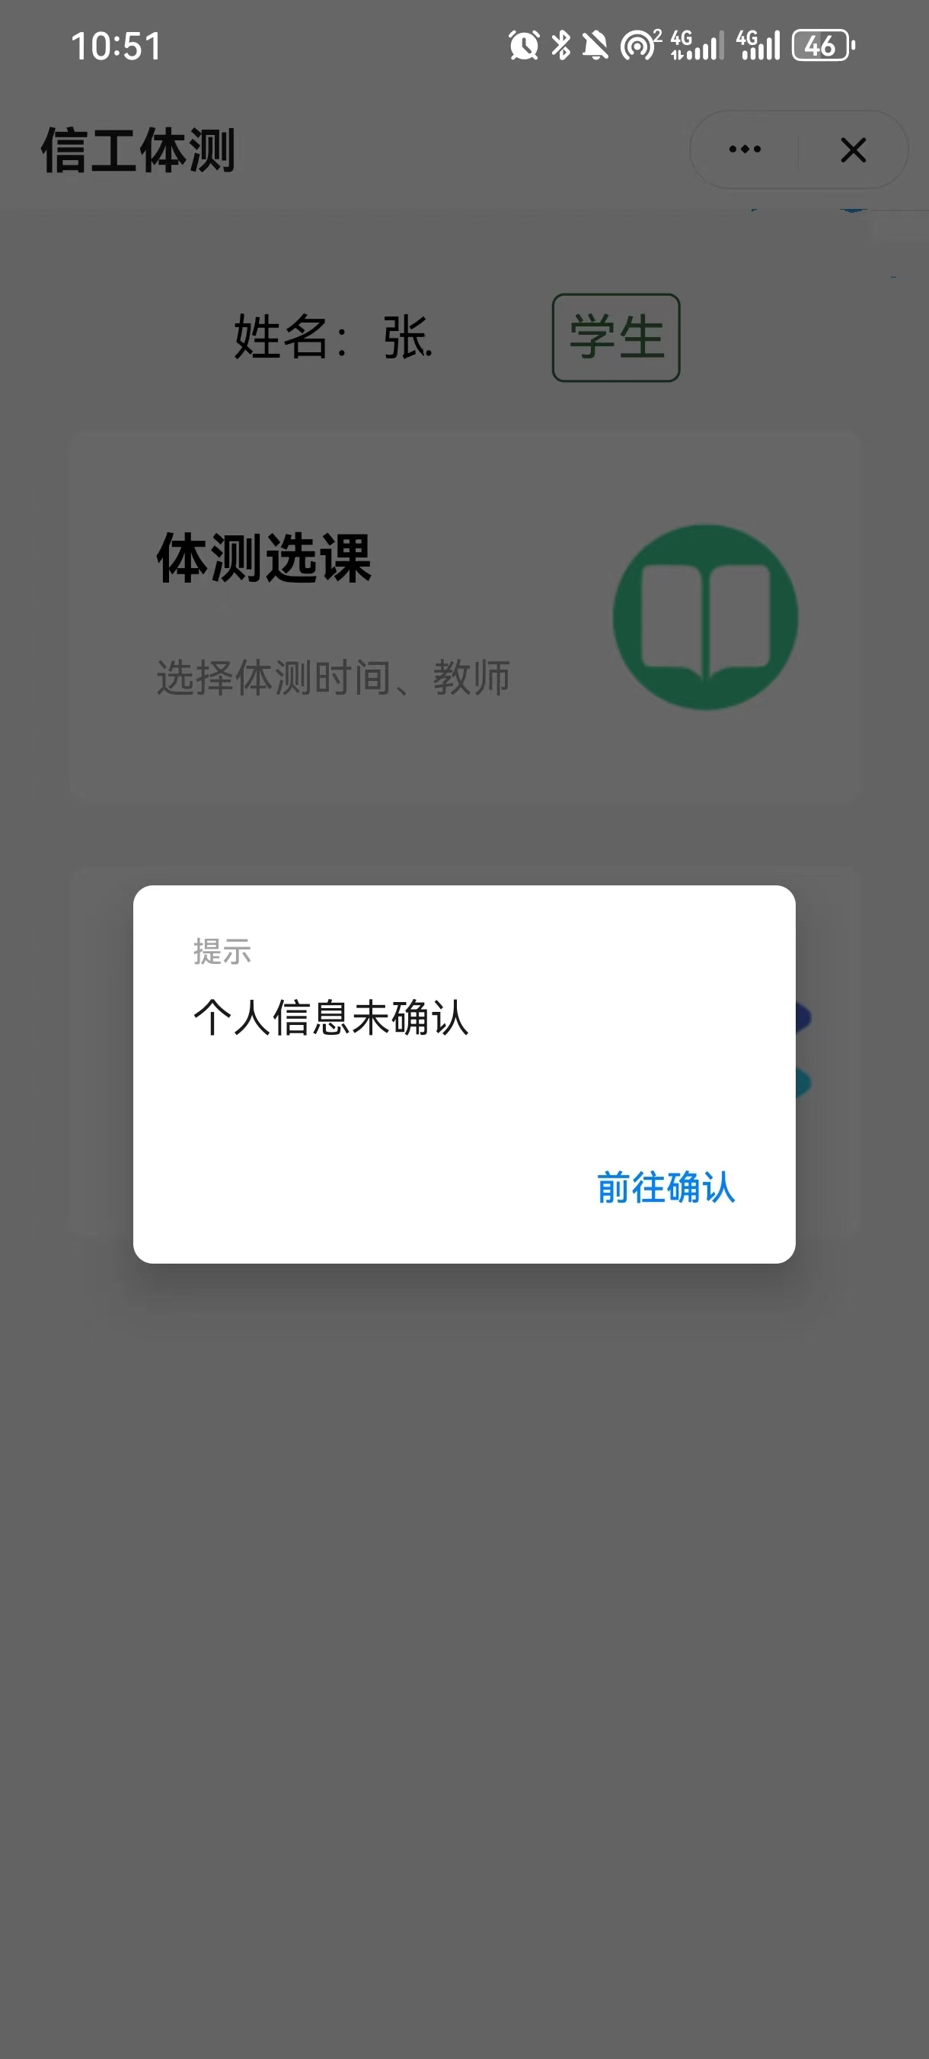

2.检查信息是否有误，补全毕业学校与家庭住址

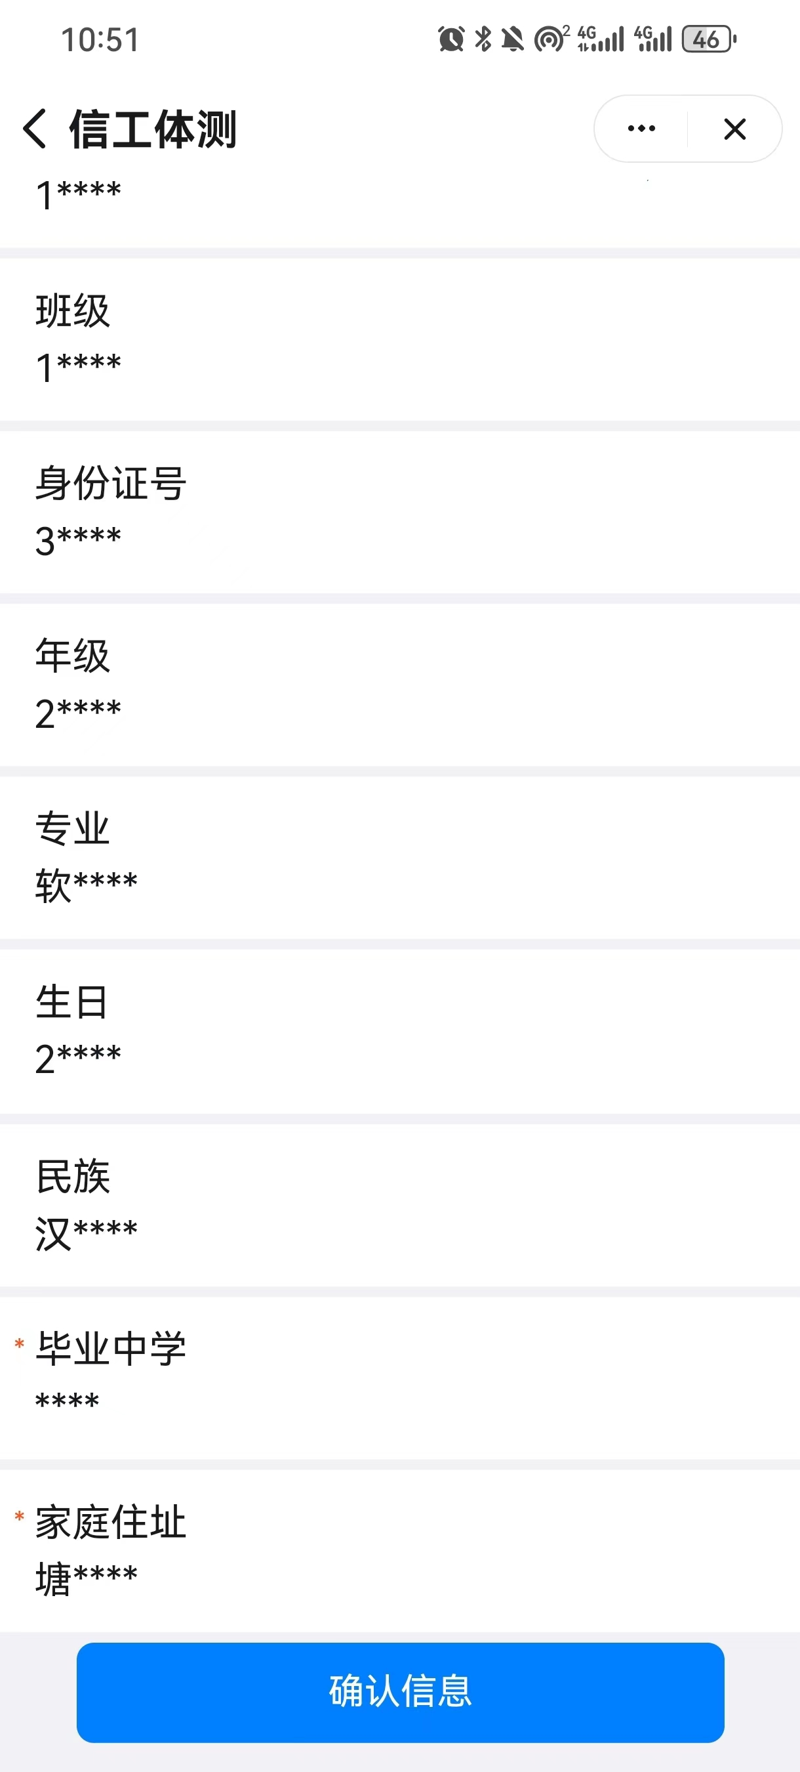

3.确认个人信息

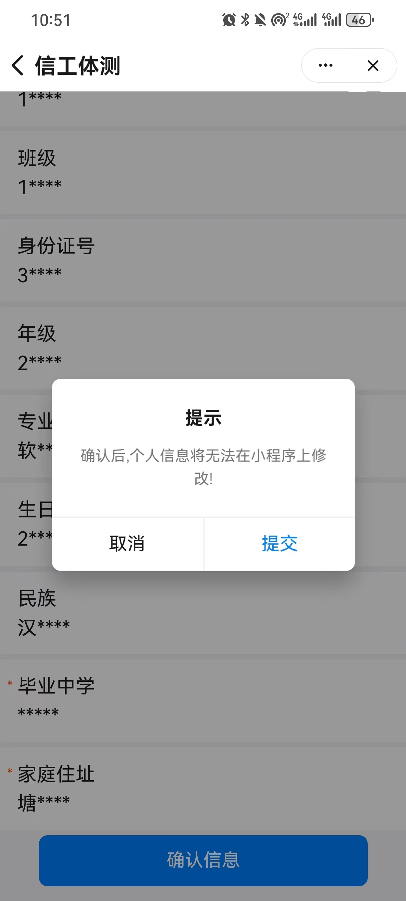

4.返回主页后，进入体测选课界面，查看可选课程

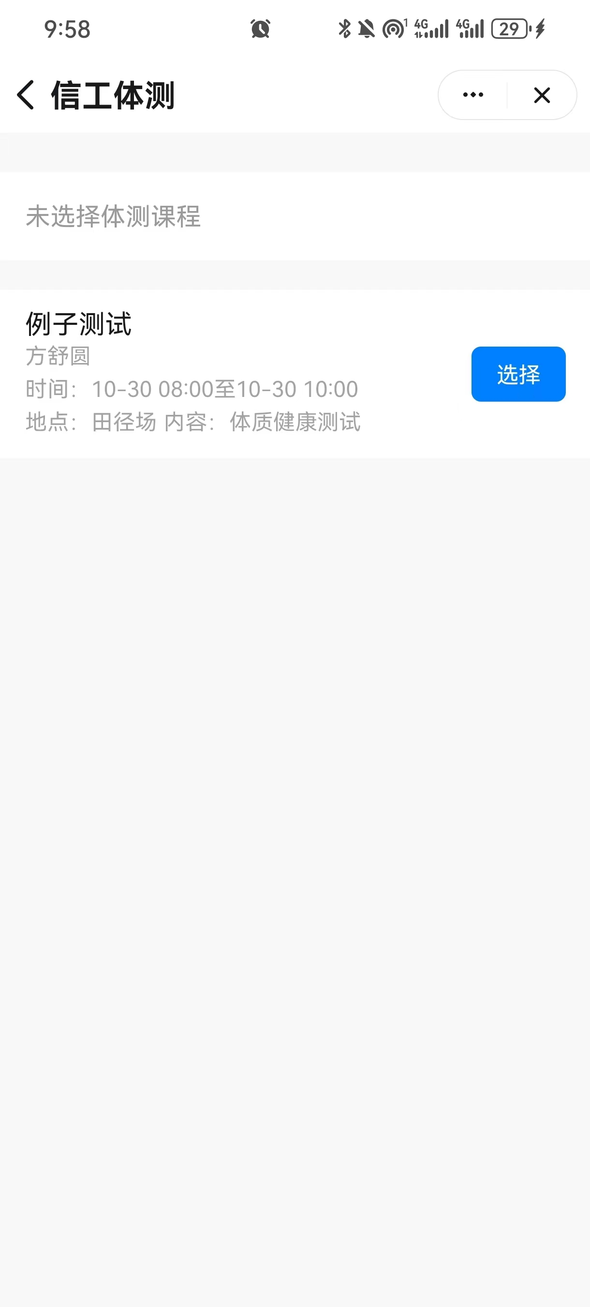

5.选择课程后，可选择确认课程与取消课程，确认课程后，将不再可修改课程，只能找老师改选；取消课程后，可以重选新的课程

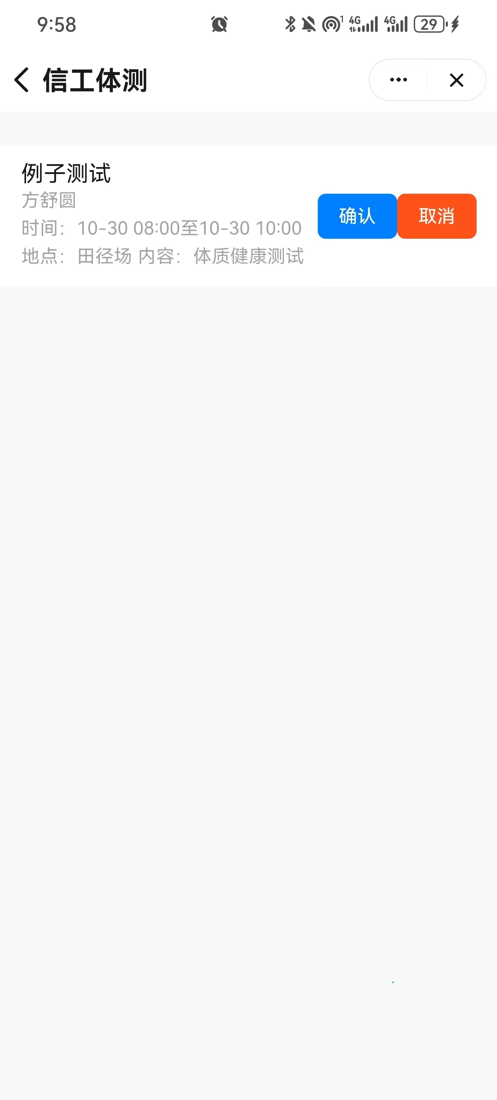

6.确认课程结果（确认方可参与测试）

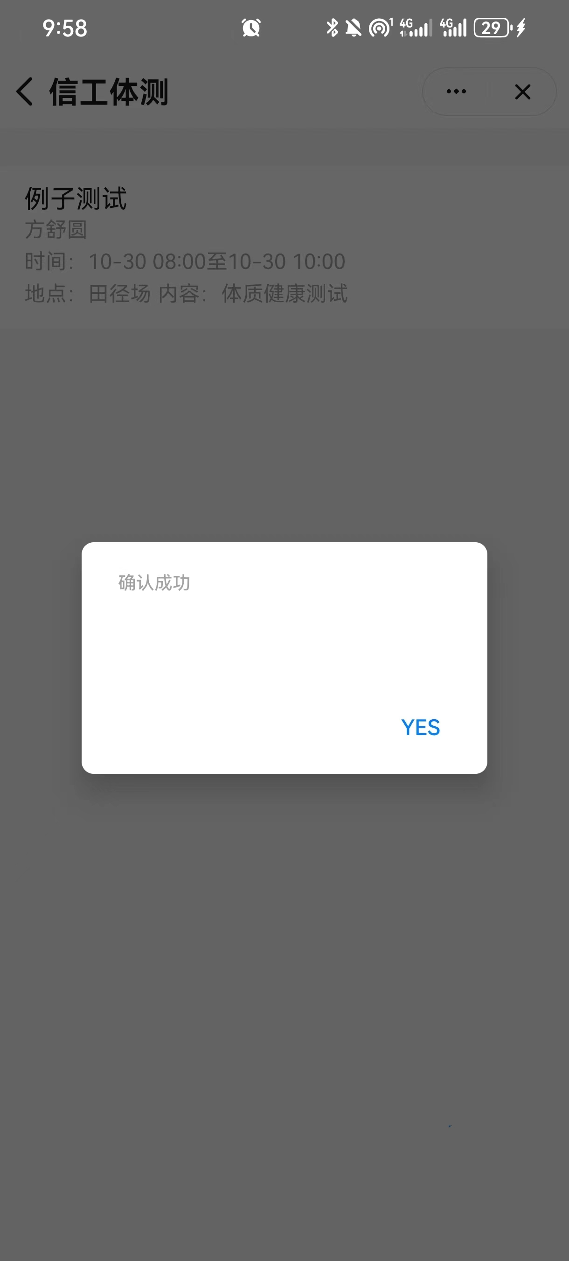

注：若出现连接校园网无法进入小程序，可尝试使用个人移动网络